編號 | 圖 說 | 影 像
1-1 | 張徐展〈扮裝陣頭紙偶群〉動物故事系列，雕塑，報紙、鐵絲、鋁線、金屬吊飾、黏土、漿糊，2019-2022，尺寸依場地而定，©藝術家張徐展。 | 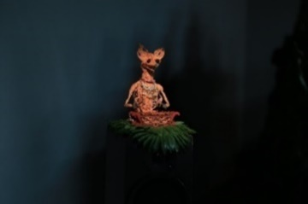
1-2 | 張徐展〈熱帶複眼〉動物故事系列（截圖），單頻道錄像動畫，2021-2022，16分鐘，4K，有聲彩色，©藝術家張徐展。 | 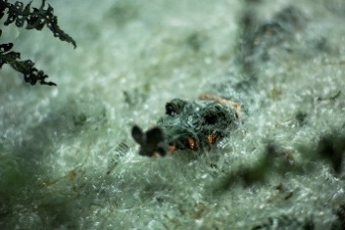
1-3 | 張徐展〈紙膚空間裝置〉，報紙、漿糊、木板，現地製作，2022，尺寸依場地而定，©臺北市立美術館。 | 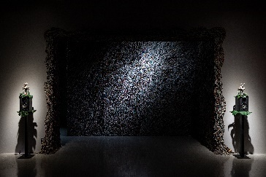
1-4 | 張徐展〈狼與虎與其他〉，單頻道動畫，影像片段隨機組合，7分鐘，2022，©臺北市立美術館。 | 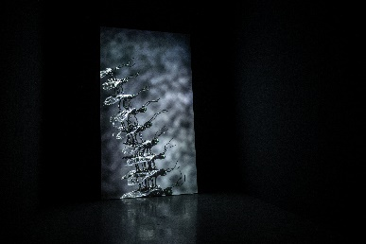
1-5 | 「複眼叢林 — 張徐展個展」展場圖，2022，©臺北市立美術館。 | 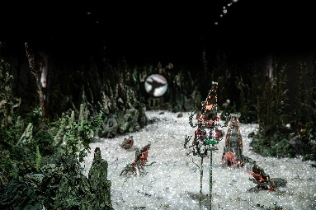
1-6 | 「複眼叢林 — 張徐展個展」展場圖，2022，©臺北市立美術館。 | 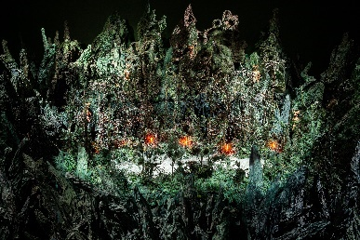
1-7 | 「複眼叢林 — 張徐展個展」展場圖，2022，©臺北市立美術館。 | 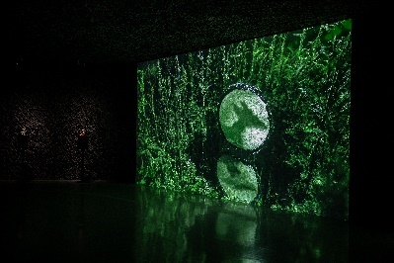
2-1 | 蕭筑方〈轉盤上的阿陶〉，壓克力顏料、畫布，2016，91 x 71.5公分，©臺北市立美術館。 | 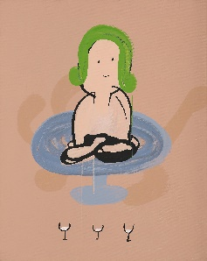
2-2 | 蕭筑方〈登山客〉，壓克力顏料、畫布，2022，112x145.5公分，©臺北市立美術館。 | 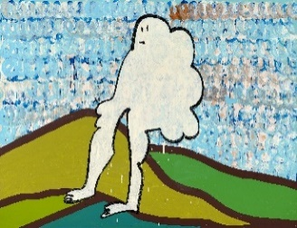
2-3 | 蕭筑方〈更多的眼睛〉，壓克力顏料、畫布，2022，116.5 x 91公分，©臺北市立美術館。 | 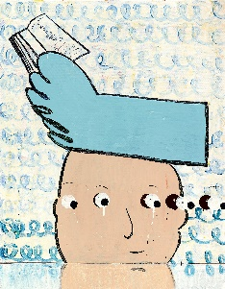
2-4 | 蕭筑方〈有沒有在聽〉，壓克力顏料、畫布，2022，130 x 162公分，©臺北市立美術館。 | 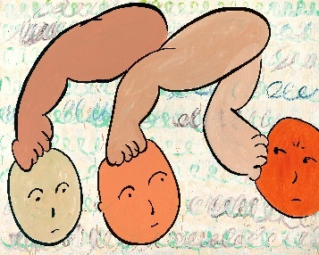
2-5 | 蕭筑方〈兔子與我的心〉，壓克力顏料、畫布，2022，130 x 162公分，©臺北市立美術館。 | 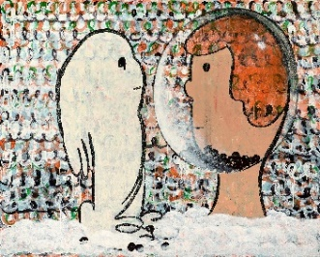
2-6 | 「hi!你好! — 蕭筑方個展」展場圖，2022，©臺北市立美術館。 | 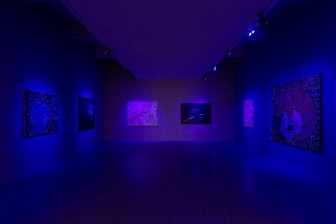
2-7 | 「hi!你好! — 蕭筑方個展」展場圖，2022，©臺北市立美術館。 | 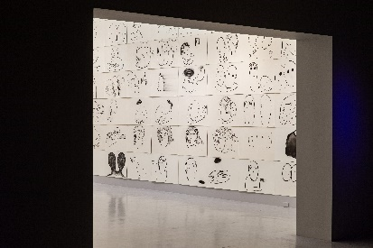
3-1 | 陳庭榕〈發聲弦長〉，雕塑／空間裝置，玻璃、金屬、複合媒材，2022，尺寸依場地而定，©臺北市立美術館。 | 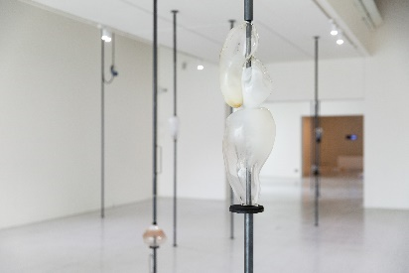
3-2 | 陳庭榕〈發聲弦長〉，雕塑／空間裝置，玻璃、金屬、複合媒材，2022，尺寸依場地而定，©臺北市立美術館。 | 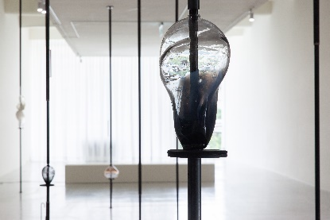
3-3 | 陳庭榕〈雙生〉，聲音動力裝置，聲響、低音喇叭、控制介面，2019/2022，尺寸依場地而定，©臺北市立美術館。 | 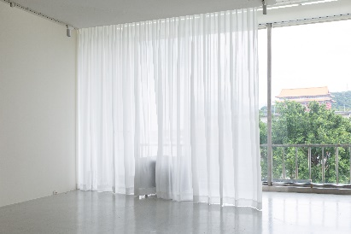
3-4 | 陳庭榕〈傅科擺〉，聲音動力裝置，聲響、馬達、控制介面、黃銅，2022，尺寸依場地而定，©臺北市立美術館。 | 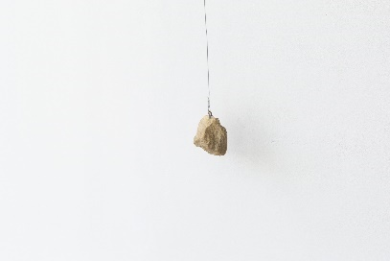
3-5 | 陳庭榕〈長浪 3/4之2/3〉，雕塑，鍍鋅板、螺絲、金屬、白漆，2022，尺寸依場地而定，©臺北市立美術館。 | 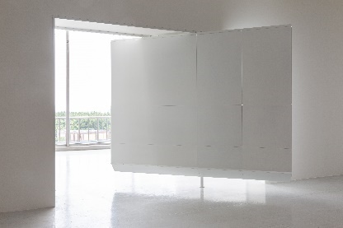
3-6 | 陳庭榕〈逕行〉，雕塑，PVC、線、空氣，2018，尺寸依場地而定，©臺北市立美術館。 | 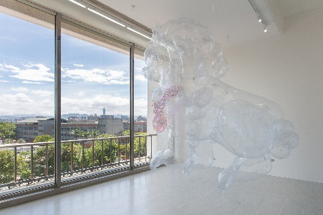
3-7 | 陳庭榕〈G03487, A03598〉，錄像，2021/2022，4分鐘33秒，©藝術家陳庭榕。 | 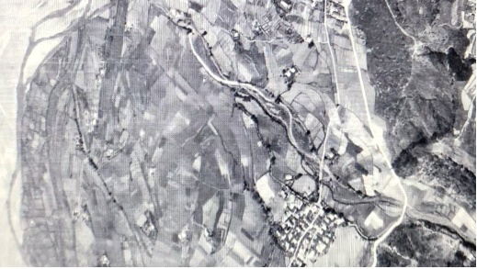
4-1 | 曾慶強〈Bad Business〉，布面油畫，2022，250 x 250 x 5公分，©藝術家曾慶強。 | 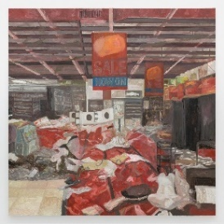
4-2 | 曾慶強〈Torn Estates〉，布面油畫，2022，250 x 250 x 5公分，©藝術家曾慶強。 | 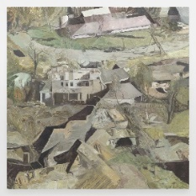
4-3 | 曾慶強〈Scrap and Shine〉，布面油畫，2022，250 x 250 x 5公分，©藝術家曾慶強。 | 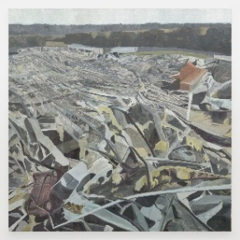
4-4 | 曾慶強〈Somewhere, Nowhere〉，機械構件、電子零件、複合式媒材，2022，6.6 x 3.64 x 0.65 m，©藝術家曾慶強。 | 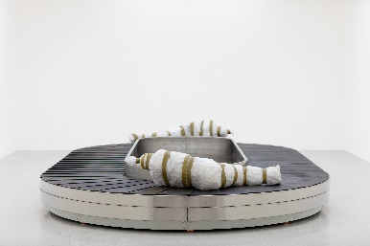
4-5 | 曾慶強〈Red Room〉，機械構件、電子零件、複合式媒材，2022，尺寸依場地而定，©臺北市立美術館。 | 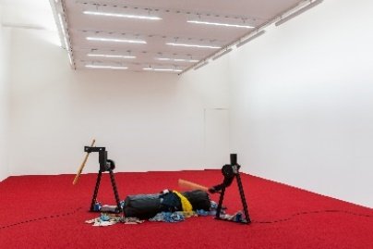
4-6 | 「痛苦與歡愉 — 曾慶強個展」展場圖，2022，©臺北市立美術館。 | 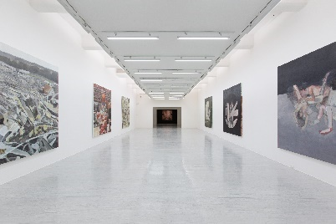
4-7 | 「痛苦與歡愉 — 曾慶強個展」展場圖，2022，©臺北市立美術館。 | 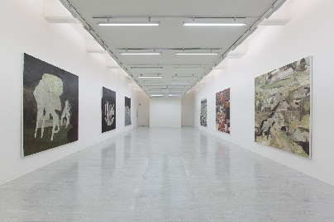
5-1 | 藝術家張徐展，2022 ©臺北市立美術館。 | 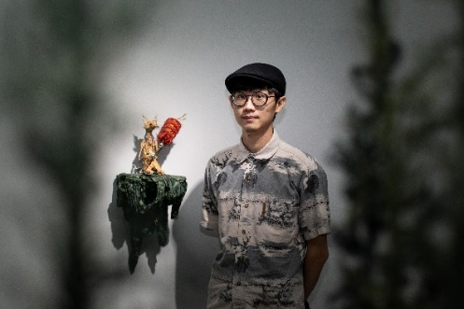
5-2 | 藝術家蕭筑方，2022 ©臺北市立美術館。 | 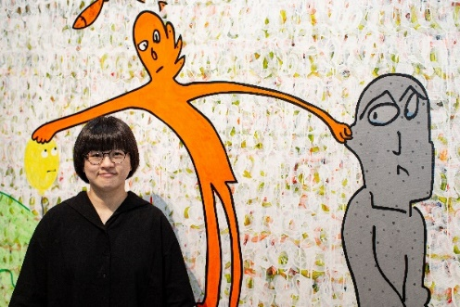
5-3 | 藝術家陳庭榕，2022 ©臺北市立美術館。 | 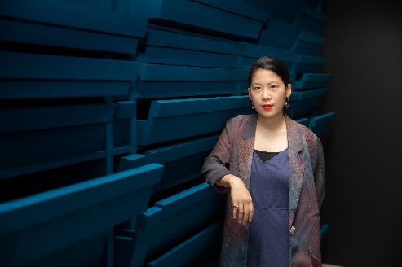
5-4 | 藝術家曾慶強，2022 ©臺北市立美術館。 | 